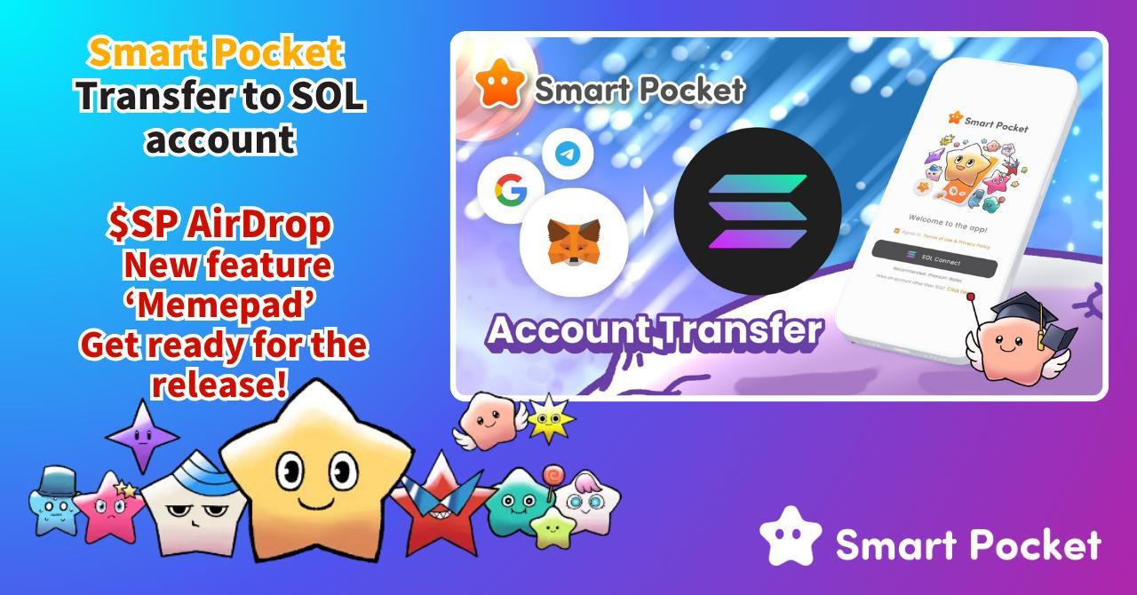

**请将账户迁移到SOL钱包以使用『SmartPocket应用程序』！**

# 重要通知

大家好，有一个重要通知！  
  
为了即将发布的“Smart Pocket MemePad”以及备受期待的AirDrop做准备，应用程序的登录账户将统一迁移到SOL钱包账户。请将您现有的Google、Telegram或MetaMask账户迁移到SOL钱包账户。

本文将通过配有图片的详细步骤指导您顺利完成账户迁移！  
https://x.com/smapocke/status/1932390060588196255  
  
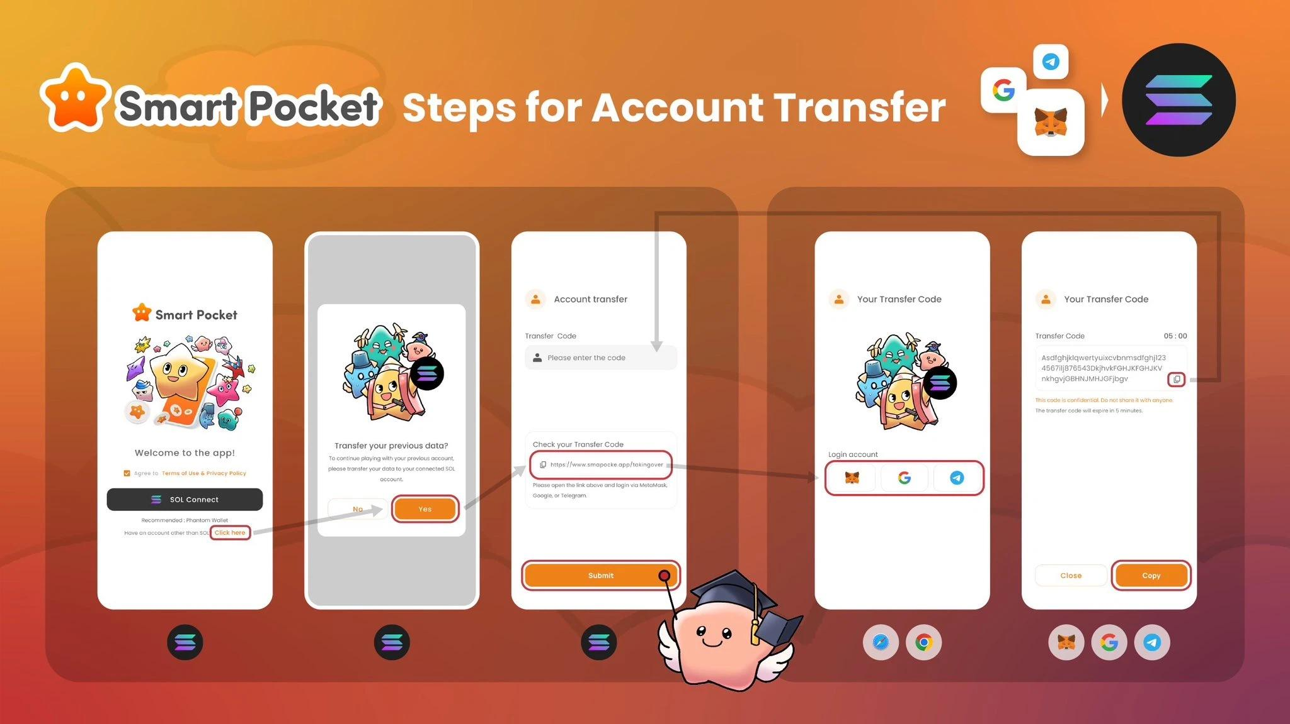

# 目录

* 为什么需要迁移到SOL钱包账户？
* SOL钱包账户迁移方法
* 从Google和Telegram迁移（配图）
* 注意事项
* 从MetaMask迁移（配图）
* 注意事项
* SOL账户迁移后的登录方法
* 在Phantom钱包中添加账户（配图）
* 总结

# 为什么需要迁移到SOL钱包账户？

## 创始人留言 1

为了让用户顺利访问各种功能。我们希望将AirDrop带给全球用户，并正在与社区一起不断进化Smart Pocket。未来的更新中将推出许多令人兴奋的新功能。

## 创始人留言 2

NFT泡沫是由NFT创作者推动的。现在，代币创作者正点燃Memepad泡沫。随着趋势从ETH转向SOL，高昂的Gas费用不再是障碍，人人都能参与。这是加密货币最后篇章的开端。

要继续使用Smart Pocket，必须迁移到SOL钱包账户。迁移完成后，您的积分、已获得的物品和排名都会继承。

感谢您的配合！

# SOL钱包账户迁移方法

需要将Google、Telegram或MetaMask账户与SOL地址绑定。由于MetaMask迁移步骤稍有不同，本文将分开说明。

*如果尚未创建SOL钱包，请先创建（推荐使用Phantom Wallet）。详细创建方法请参考以下文章：  
https://note.com/japan_dao/n/n1e51a2eb7ed2

# 从Google和Telegram迁移（配图）

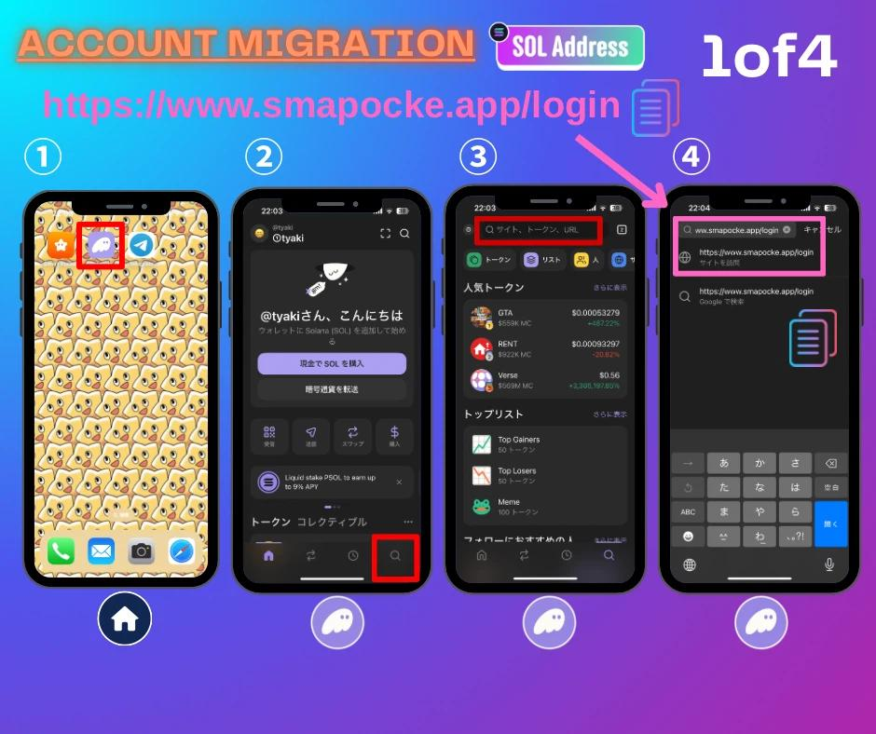

1. 在智能手机主屏幕选择Phantom wallet。

2. 点击Phantom wallet右下角的搜索图标。

3. 点击顶部的搜索栏。

4. 在输入框粘贴SmartPocket登录链接并点击显示的网站（https://www.smapocke.app/login）。  
  
*请务必确认链接正确，否则可能会错误创建新账户，需确保为smapocke.app/login。

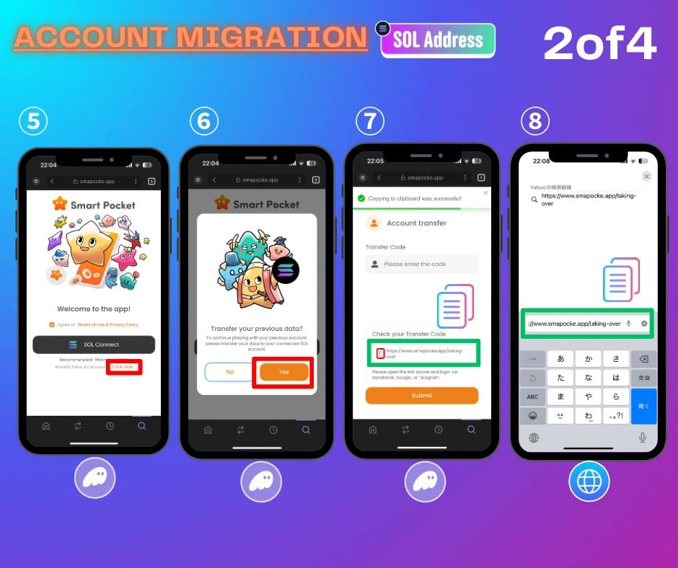

5. 点击“Click here”。

6. 点击“Yes”。

7. 点击“Check your Transfer Code”旁的复制图标，复制迁移链接。

8. 打开浏览器（Safari、Chrome等），在搜索栏粘贴并登录（Check your Transfer Code链接：https://www.smapocke.app/taking-over）。

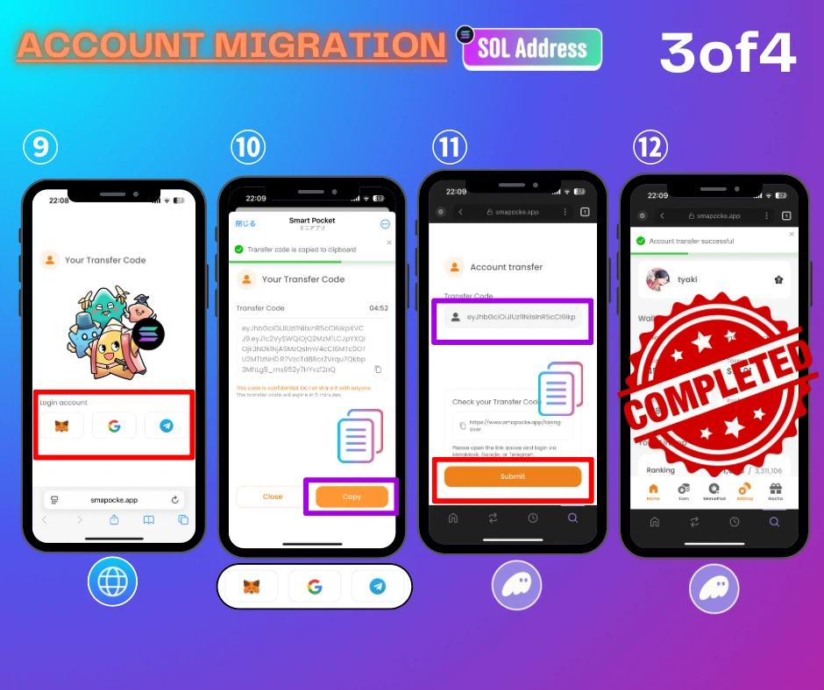

9. 从三个图标中选择要迁移的账户（*MetaMask请参见后续迁移方法）。

10. 点击复制图标复制Transfer Code。

11. 返回Phantom wallet应用，粘贴Transfer Code并点击“Submit”。

12. 账户迁移完成。

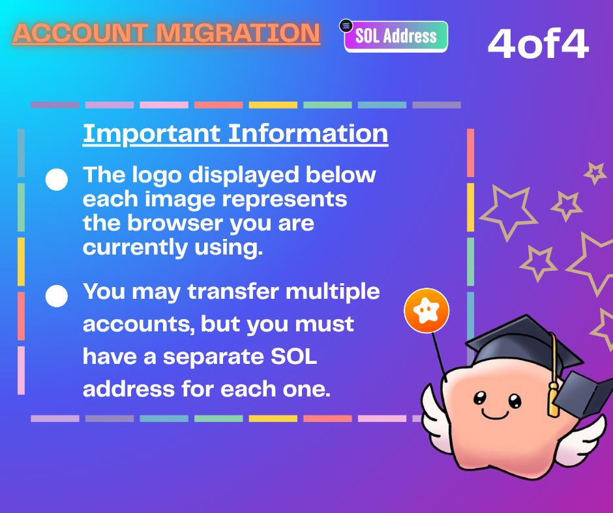

# 注意事项

* 如有多个账户，均可迁移，但需要相应数量的SOL钱包账户。
* 多个账户的内容（物品、排名等）不会合并至一个SOL账户。
* 可在Phantom钱包内添加账户以迁移多个账户。具体方法后文有配图说明。
* 若迁移后无法获得积分，请尝试将Phantom Wallet更新至最新版本。

# 从MetaMask迁移（配图）

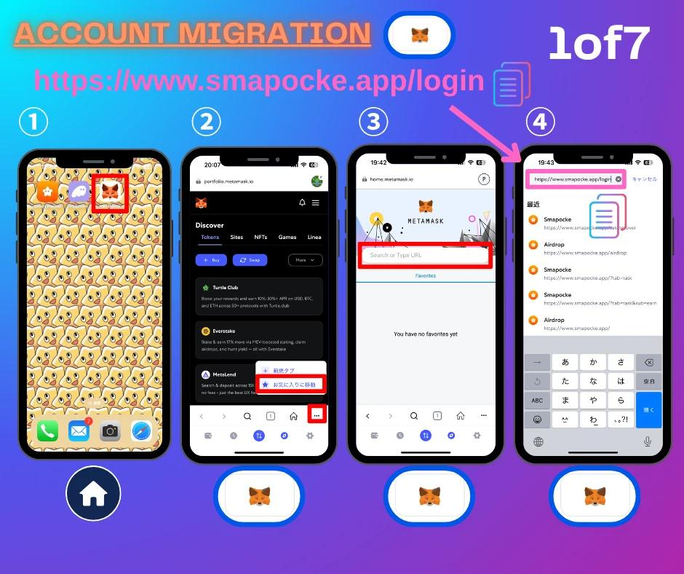

1. 在智能手机主屏幕选择MetaMask。

2. 点击红框，进入搜索栏。

3. 点击顶部的搜索栏。

4. 在输入框粘贴SmartPocket登录链接并点击显示的网站（https://www.smapocke.app/login）。  
  
*请务必确认链接正确，否则可能会错误创建新账户，需确保为smapocke.app/login。

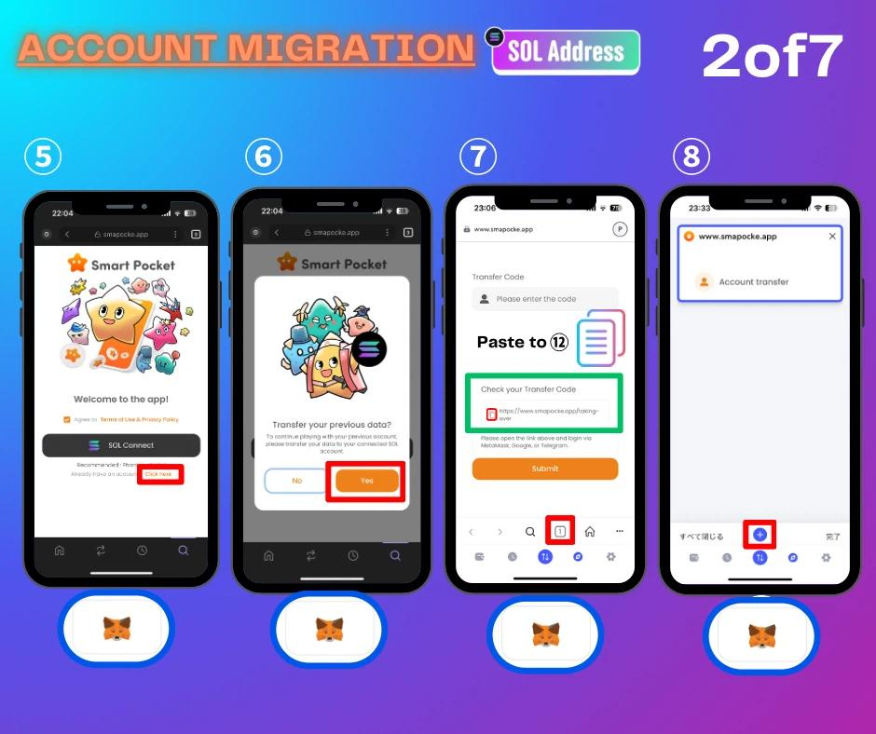

5. 点击“Click here”。

6. 点击“Yes”。

7. 点击“Check your Transfer Code”旁的复制图标，复制迁移链接，然后点击下方红框。

8. 点击红框，打开其他浏览器。

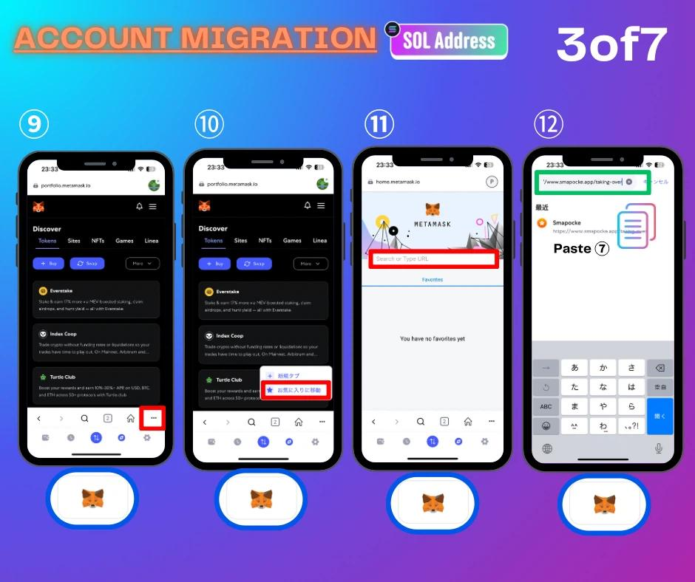

9. 点击红框。

10. 再次点击红框，进入搜索栏。

11. 点击顶部的搜索栏。

12. 粘贴第7步复制的链接并登录（Check your Transfer Code链接：https://www.smapocke.app/taking-over）。

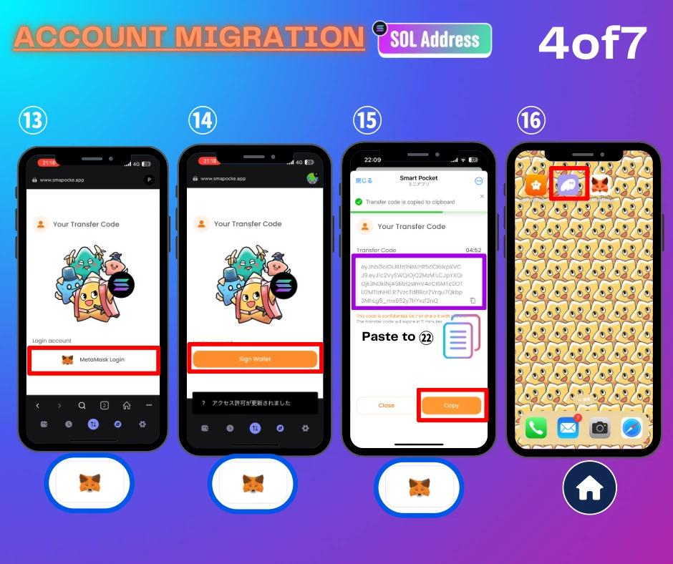

13. 点击MetaMask图标。

14. 点击“Sign Wallet”。

15. 点击复制图标复制Transfer Code。

16. 返回智能手机主屏幕，选择Phantom wallet。

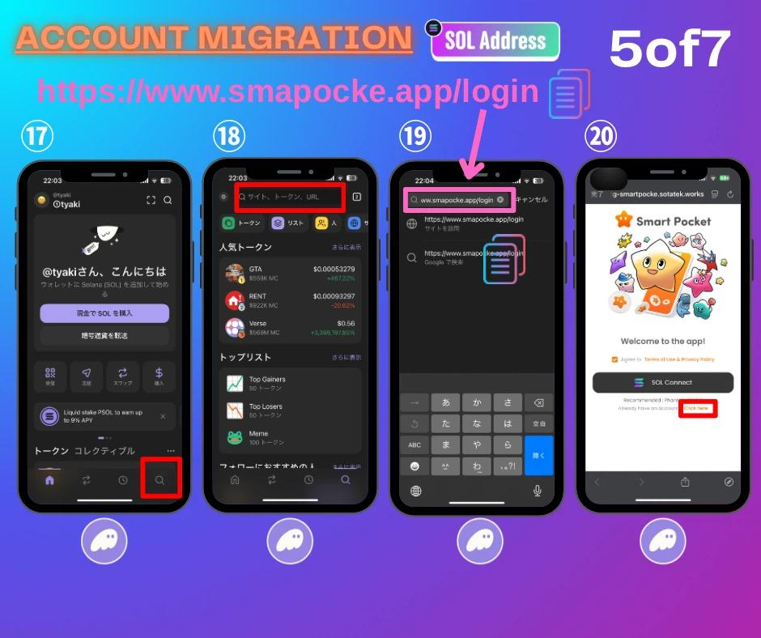

17. 点击红框，进入搜索栏。

18. 点击顶部的搜索栏。

19. 粘贴SmartPocket登录链接并点击显示的网站。

20. 点击“Click here”。

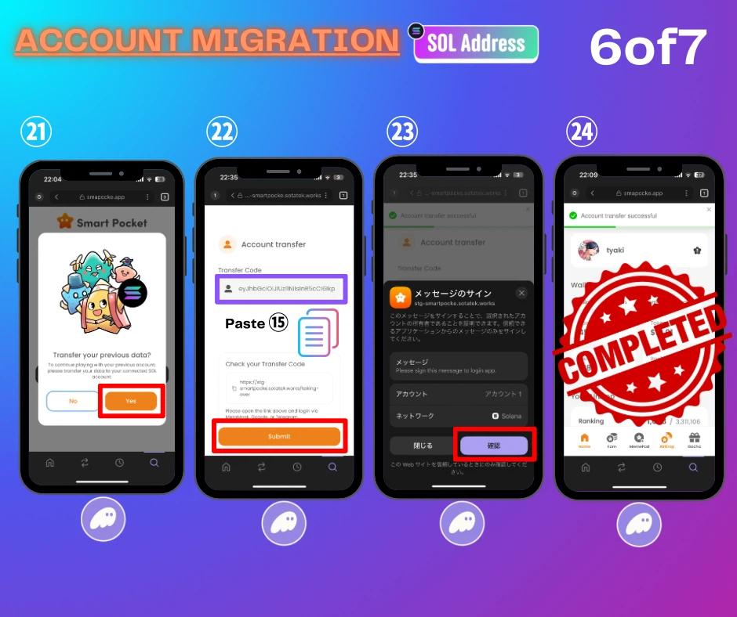

21. 点击“Yes”。

22. 粘贴第15步复制的Transfer Code并点击“Submit”。

23. 确认内容后点击红框。

24. 账户迁移完成。

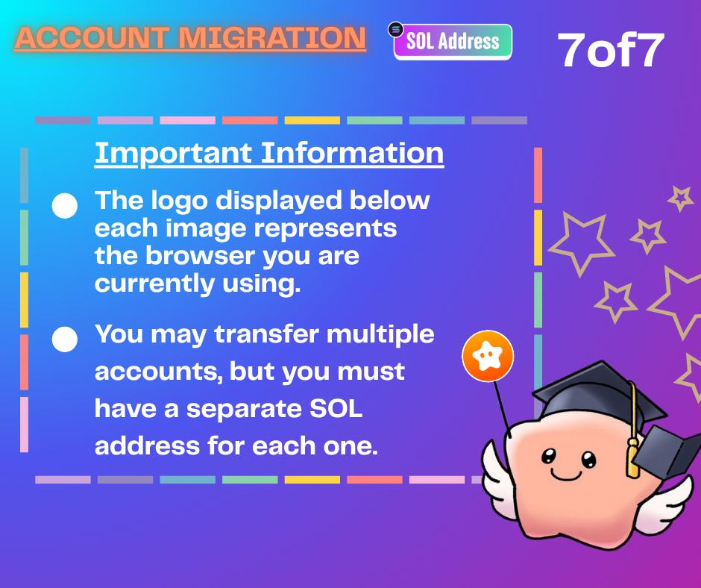

# 注意事项

* 如有多个账户，均可迁移，但需要相应数量的SOL钱包账户。
* 多个账户的内容（物品、排名等）不会合并至一个SOL账户。
* 可在Phantom钱包内添加账户以迁移多个账户。具体方法后文有配图说明。
* 若迁移后无法获得积分，请尝试将Phantom Wallet更新至最新版本。

# SOL账户迁移后的登录方法

*推荐使用Phantom wallet浏览器  
  
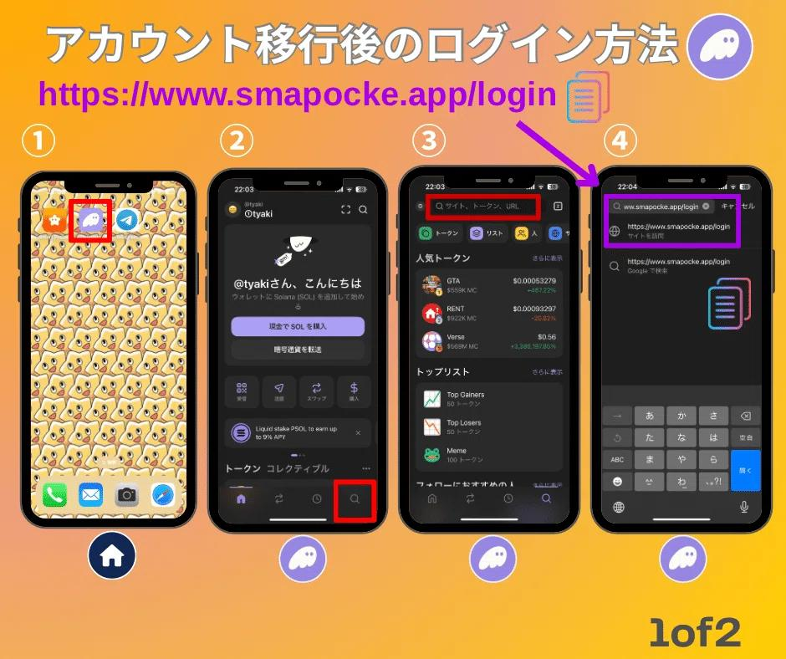

1. 在智能手机主屏幕选择Phantom wallet。

2. 点击Phantom wallet右下角的搜索图标。

3. 点击顶部的搜索栏。

4. 在输入框粘贴SmartPocket登录链接并点击显示的网站（https://www.smapocke.app/login）。

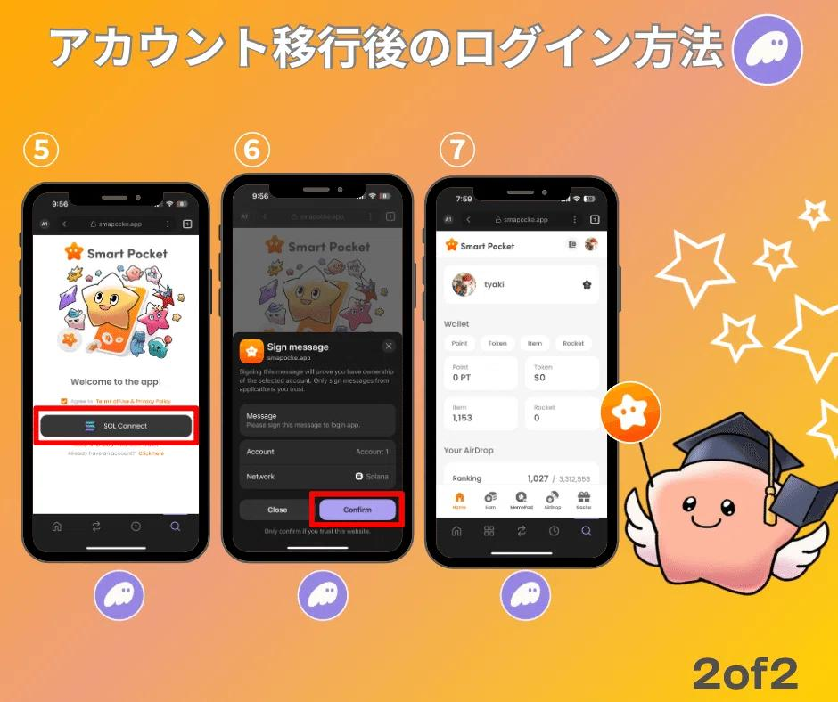

5. 点击“SOL Connect”。

6. 确认内容后点击红框。

7. 连接完成。

*可通过步骤5搜索栏旁的三个点添加书签，日后可跳过步骤4。  
*多个账户可在Phantom钱包中切换SOL账户登录。

# 在Phantom钱包中添加账户（配图）

在Phantom钱包中添加账户非常简单！  
  
若计划迁移多个账户但缺少足够地址，可通过此方法顺利完成。

请参考下方图片整理的步骤。  
  
请同时阅读前文提到的“Phantom钱包创建方法”文章，了解助记词获取等管理注意事项。

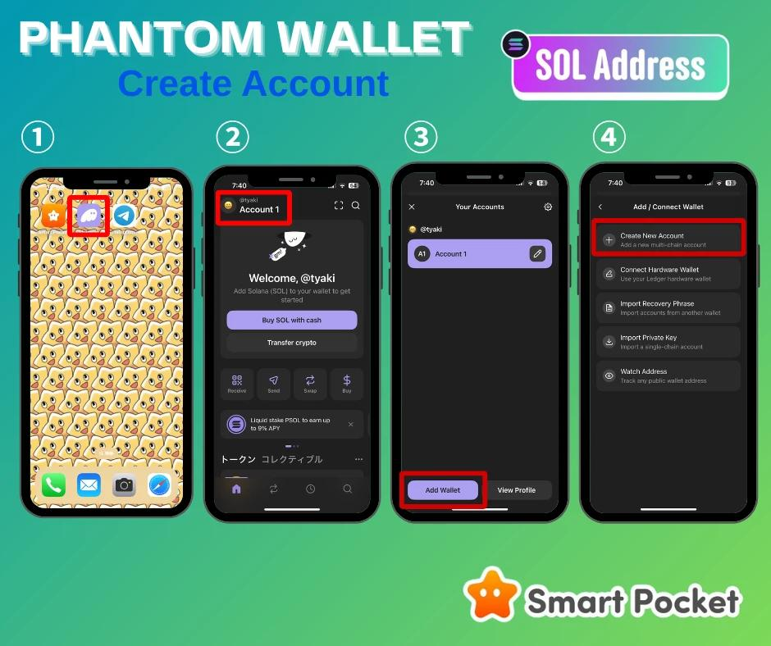  
  
  
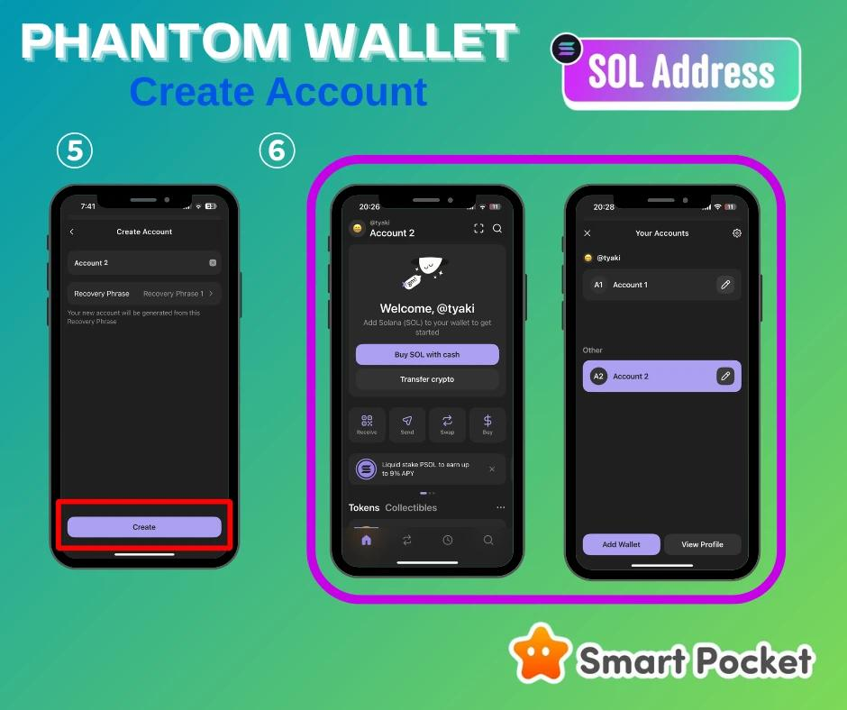

# 总结

随着新功能“Smart Pocket MemePad”的推出及即将到来的代币AirDrop，本次SOL钱包账户迁移是必要的演进步骤。  
  
虽然步骤稍显复杂，但参考配图每个人都可以顺利完成。  
  
如有任何问题，Discord中各语言的支持人员会耐心协助，请放心。

让我们共同迈向美好未来！！

📢 请在以下频道获取最新信息：  
  
Smart Pocket官方X：https://x.com/smapocke  
Smart Pocket官网：https://smapocke.com/  
Smart Pocket官方Discord：https://discord.com/invite/smartpocket